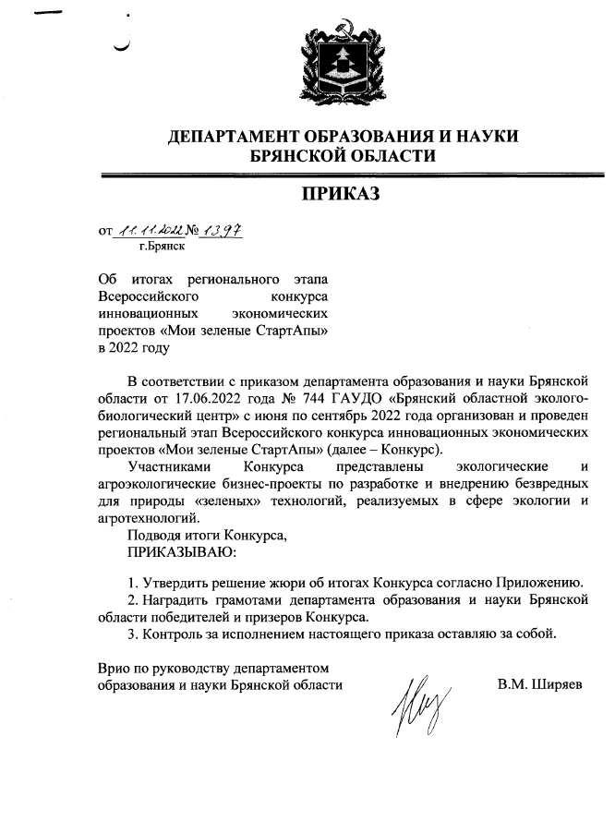

Приложение
к приказу № __1397____
от «_11___» __11___2022г

РЕШЕНИЕ ОРКОМИТЕТА с правами жюри
об итогах регионального этапа Всероссийского конкурса инновационных экономических проектов «Мои зеленые СтартАпы»
в 2022 году

Рассмотрев итоги регионального этапа Всероссийского конкурса инновационных экономических проектов «Мои зеленые СтартАпы», оргкомитет с правами жюри принял решение определить следующие призовые места:
1место |  | - Пигусова Алина, учащаяся 11 класса МБОУ МБОУ «Лицей №1» Брянского района (руководитель: Анищенко Лидия Николаевна, учитель биологии и химии);
2место |  | - Лемешева Анастасия, учащаяся 11 класса МБОУ «Лицей №1 Брянского района» (руководитель: Анищенко Лидия Николаевна, учитель биологии и химии);
3место |  | - Свинтицкая Елизавета, учащаяся 4 класса МАОУ г.Жуковки «Лицей №1 им. Д.С. Езерского» (руководитель: Буча Татьяна Ивановна, учитель начальных классов).

